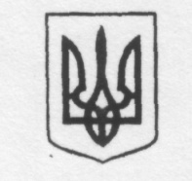
УКРАЇНА
МІНІСТЕРСТВО ОСВІТИ І НАУКИ
Порицький ліцей Хмільницької міської ради

НАКАЗ
«26» січня 2022 р. с. Порик № 03-у
НАКАЗ
Про зарахування здобувачів освіти до школи.
Керуючись ст. 53 Конституції України, Законами України «Про освіту», «Про загальну середню освіту», відповідно до Порядку зарахування, відрахування та переведення учнів до державних та комунальних закладів освіти для здобуття повної загальної середньої освіти, затвердженого наказом Міністерства освіти і науки України від 16.04.2018 № 367, власного Статуту закладу освіти , на підставі заяв батьків,
НАКАЗУЮ:
- Зарахувати до списків здобувачів освіти 5-го класу Вергелес Марію Ігорівну
- Класному керівнику Хомич О.М.
- внести учня до класного журналу.
3.Заступнику директора з НВР Ошівській І.В. зробити відповідні записи у Алфавітній книзі.
4. Контроль за виконанням даного наказу залишаю за собою.
Директор С.Мартинюк
З наказом ознайомлені
І.Ошівська
О.Хомич

